本手册为《跟简七学理财》课程随堂练习册，版权归简七理财（微信号jane7ducai）所有，严禁转载
课程链接：http://study.163.com/course/courseMain.htm?courseId=1003418002
作业提交：http://course.jane7.com
提问链接：http://form.mikecrm.com/A2ezlI


(欢迎向我提问)

17.5 资产配置小结课
第一部分：知识点回顾

- 投资理财，不仅是赚取收益（17.1）
资产配置也可以从广义和狭义两个角度来看。本章内容主要聚焦于投资本身。

- 资产配置，一块你值得拥有的“免费蛋糕（17.1）
1）空间维度：利用资产不相关性，降低风险、提高收益
实践策略：选取几类相关系数低的投资品，买入后不做任何调整。

2）时间维度：不同经济环境下，选择表现更好的资产投资
实践策略：根据美林时钟，选取适合当下环境的投资品。

3）空间+时间结合的策略：根据相关性原理，组合各种资产，并按照一定规则动态调整各类资产的配置比例。

实践策略：恒定比例动态平衡策略——极简投资组合（17.2、17.3）
a、空间因素：利用不同资产的相关性数据，选取了5种投资标的，并设定各类资产的初始投资比例：
-固定收益类投资
-国内大型公司股票
-国内小型公司股票
-国外大型公司股票
-国外小型公司股票

b、时间因素：每年将组合调会初始配置比例， “多退少补”。

三、3个案例，他们如何做资产配置（17.4）
从理财投资对我们的作用出发，把钱按需分配到4类账户中。
-现金池；目标池；养鹅基金；保险保障。

长期不用的钱，再拿来用作增值投资。参考三个原则：
1）闲钱来做长期投资；
2）从自身风险偏好和能力出发，来分配投资比例；
3）不懂不投、不盲目投资太多品类。

参考案例：
乐乐：23岁；刚毕业1年的职场新生代；仅有5万元可供长期投资
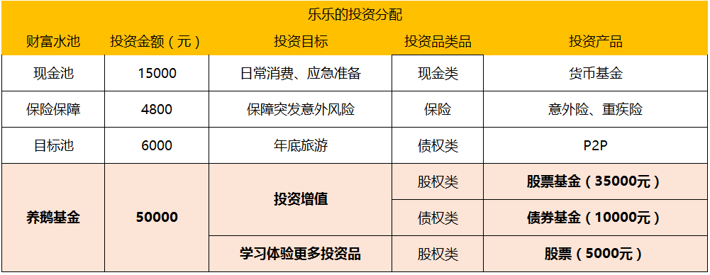

Vivian：6岁少年的妈妈；有50多万元可供长期投资
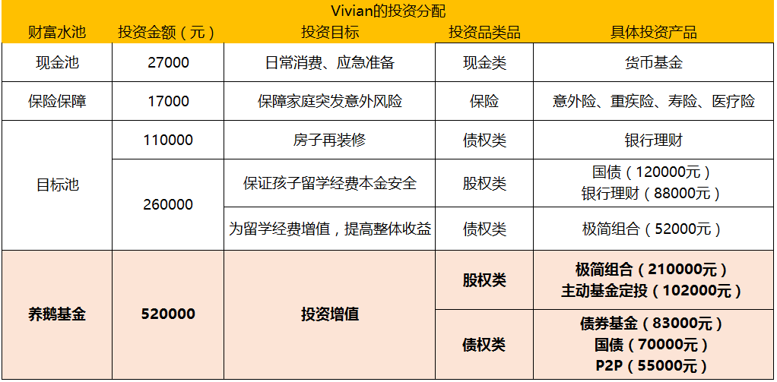

John：小有成就的建筑师；生活宽裕；100余万长期投资资金
